Дидактическая игра-ходилка
«Путешествие по России»
для детей старшего дошкольного возраста

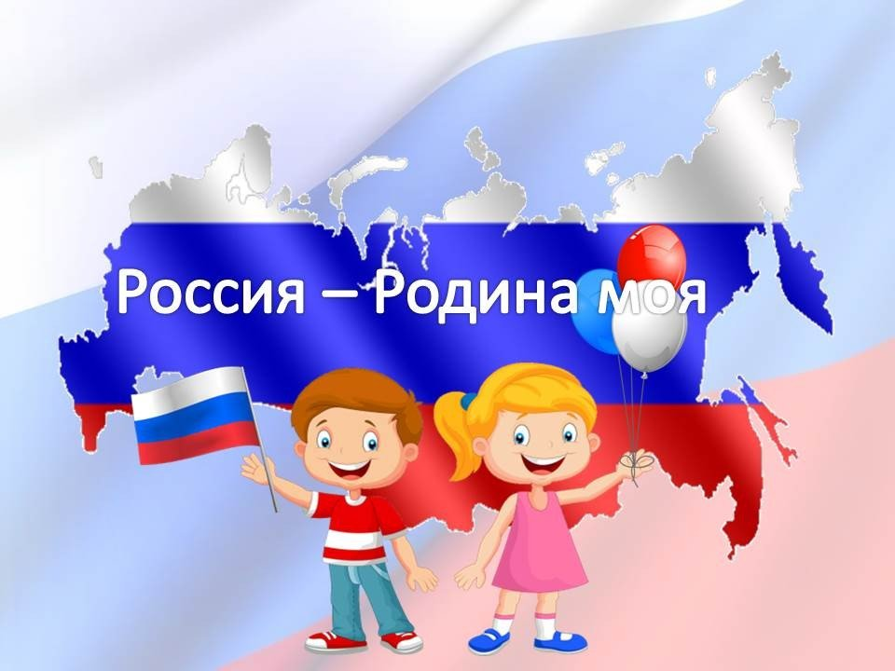

Цель игры – воспитание у детей патриотических чувств, любви к малой Родине и стране в целом, родной природе, уважения к согражданам.

Задачи игры:
- закреплять знания детей о флаге, гимне, гербе, достопримечательности родного города, и близлежащих городов;
- закреплять знания названий российских городов, рек, народных промыслов;
- конкретизировать представления детей о мужской и женской одежде, обуви и головных уборах в условиях разных климатических зон России;
- формировать умение составлять логические ряды;
- развивать у детей логическое и аналитическое мышление, внимание, умение планировать свои действия, элементарное целеполагание;
- обогащать словарный запас;
- учить играть по правилам.

Описание игры
Игра состоит из карты России и семи заданий. Карта России – это игровое поле. По нему проходит замкнутый маршрут между крупными городами России. По правилам игры, старт и финиш находятся в главном городе региона, в котором живут дети.
Маршрут выложен оранжевыми точками, но в определенных местах – точки другого цвета. Они корректируют ход: синий заставляет игроков пропустить ход, красный – сделать шаг вперед, белый – сделать шаг назад. Также на маршруте есть точки с флагами на цветном круге. Здесь игроки получают задания. По полю игроки перемещаются с помощью фишек – пирамидок с портретами персонажей.
В игре восемь заданий. Два задания закрепляют знания детей о летней и зимней одежде. Их участники игры получают в конвертах на остановках «Север» и «Юг». В каждом конверте лежат карточки с подходящими и неподходящими для лета и зимы элементами мужской и женской одежды, обуви и головных уборов.
Есть задание о национальных костюмах, где в пару к девушке нужно поставить юношу той же национальности по одежде. Этот конверт дети получают на остановке «Центральная».
В нем три вида карточек: крупные карточки, которые делятся пополам, карточки-половинки и небольшие карточки с ответами.
На крупных карточках с заданиями на одной половине изображена девушка в национальном костюме, на другой – пусто, а на карточках-половинках изображены юноши в национальных костюмах. Задача детей – положить на пустые половинки к девушкам в национальных костюмах картинки с юношами в одежде того же народа. Проверить себя дети могут по карточкам с правильными парами. Эти карточки меньше по размеру, на них написано, какие национальные костюмы на юноше и девушке.
Еще одно задание лежит в конверте на остановке «Столица». Это игра «Из четырех выбери правильный ответ». В конверте – три перфокарты, которые складываются пополам. С одной стороны сгиба перфокарты – коллаж из четырех картинок одинакового размера, с другой – вырезанное окошко по размеру одной из картинок коллажа. Задача окошка – выделить правильный ответ и скрыть неправильные. На первом коллаже – четыре герба, в том числе герб России. На втором – четыре флага, в том числе российский триколор. На третьем – четыре фотографии президентов, которых дети могут узнать, в том числе Президента России.
Задача игрока – вытянуть случайную перфокарту, рассмотреть и с первого раза сказать, что из коллажа относится к России. Затем проверить себя: сложить перфокарту, пополам чтобы окошко выделило правильный ответ.
Задание в конверте на остановке «Родной город» содержит карточки с достопримечательностями города, с которыми вы знакомили воспитанников на занятиях. Задача детей – вытащить случайную фотографию и сказать, что на ней изображено. Самой станции вы тоже можете присвоить название своего города. Так дети смогут наглядно увидеть на карте, где находится их город.
На остановке «Полигон» дети вытягивают из конверта случайный лабиринт и должны пройти его с первого раза. На остановке «Заповедник» дети получают случайный коллаж с четырьмя одинаковыми по размеру фотографиями животных, одно из которых лишнее по какому-либо признаку. Задача игрока – назвать лишнее животное.
Во время игры дети путешествуют по родной стране и в конце возвращаются домой, к пункту старта. Задача во время игры – выполнить как можно больше заданий правильно и за это получить и привезти домой как можно больше монет, а в конце игры потратить монеты в сувенирной лавке. Побеждает тот, у кого в итоге больше сувениров.

Этапы ознакомления с игрой:
Важно познакомить детей не только с правилами игры, но и с материалом, на котором основаны задания игры. Поэтому сначала проведите беседу «Где я живу», познавательную беседу «Народы нашей страны» и занятие «Россия, моя Россия. Для бесед и занятия используйте карту и символы России, альбом с изображениями народов России в национальных костюмах, оформите презентацию о памятниках родного города. На этом этапе важно заинтересовать воспитанников игрой – предстоящим «путешествием по стране».
Непосредственно перед игрой нужно объяснить детям все правила и во время игры проследить, чтобы дети их соблюдали. Задача педагога – не руководить, а направлять детей. Педагог может помогать выбирать задания, сообщать, правильно или неправильно ответили игроки, выдавать монеты за правильный ответ, а в конце игры – «продавать» за монеты сувениры. Но главная функция – поощрять и поддерживать самостоятельность, инициативность детей, мотивировать их доигрывать до конца, обсуждать с ними успехи и неудачи, анализировать причины.
Усложнения работы с игрой:
Чтобы игра стала частью РППС и не надоела детям, ее нужно дополнять. Лучше, чтобы инициатива исходила от детей, но педагог может их к этому подтолкнуть. Дети могут придумать и закрепить новые правила – например, в какой последовательности и по каким точкам они отправятся в путешествие в следующий раз. Правила, дети могут нарисовать в виде схемы, а затем обязательно проверить – попробовать сыграть по ним. Также можно обновить фишки, пополнить картотеку заданий и сувенирную лавку.
Цель игры - совершить путешествие по родной стране и вернуться домой. Во время игры получить и привезти домой как можно больше монет. В конце игры потратить монеты в сувенирной лавке.
Правила игры «Путешествие по России»:
- Старт и финиш находятся на месте столицы региона, где живут дети. Только на старте и финише может стоять больше одной фишки игроков.
- Игроки выбирают по одной фишке, которыми будут ходить во время игры, ставят фишку на старт. Фишка – пирамидка с портретом персонажа по выбору игрока.
- Участники бросают кубик и по выпавшему числу решают, кто после кого ходит. Первым ходит тот, кто выкинет самое большое число, последним – кто выкинет самое маленькое.
- Первый игрок бросает кубик. Если выпадет число от 1 до 3, игроки ходят по часовой стрелке. Если выпадает число от 4 до 6, игроки ходят против часовой стрелки.
- В начале своего хода каждый игрок бросает кубик и делает выпавшее количество шагов по полю. Фишка игрока не останавливается на точках, где уже стоят фишки других игроков, и сдвигается на следующую свободную точку.
- Если игрок попадает на свободную белую точку, то делает шаг назад. Если точка на шаге назад занята, игрок делает шаги назад до ближайшей свободной точки.
- Если игрок попадает на свободную синюю точку, то в следующий ход остается на месте – пропускает ход.
- Если игрок попадает на свободную красную точку, то делает шаг вперед. Если точка на шаге вперед занята, игрок делает шаги вперед до ближайшей свободной точки.
- Если игрок попадет на свободную оранжевую точку, ничего не происходит, игра продолжается.
- Если игрок попадает на точку с российским флагом в цветной рамке, то выполняет задание по цвету рамки.
- Если игрок правильно выполняет задание, то получает одну монету из монетного двора. После правильного или неправильного ответа ход игрока заканчивается и начинается ход следующего игрока.
- Игра заканчивается, когда все игроки приходят на точку старта и финиша. Считают монеты и покупают за монеты сувениры. Один сувенир стоит две монеты. Затем считают количество сувениров. Побеждает тот, кто купит больше сувениров. При равном числе сувениров учитывается, остались ли у игрока монета.
Задания настольно-печатной игры-ходилки «Путешествие по России».
Задания закреплены за большими точками с российским флагом в цветных кругах. Цвет рамки вокруг флага обозначает название остановки и задание.
ОСТАНОВКА «СТОЛИЦА» - игрок играет в мини-игру «Из четырех выбери правильный ответ». Воспитанник получает одну перфокарту с коллажем из четырех фотографий и говорит, какая из картинок на коллаже относится к России. Затем ребенок складывает перфокарту пополам, и окошко перфокарты выделяет правильный ответ. Если он совпадает с ответом ребенка, игрок получает одну монетку.
ОСТАНОВКА «ЗАПОВЕДНИК» - игрок не глядя вытягивает карточку-коллаж с четырьмя картинками животных, где есть одно лишнее. Варианты коллажей: «Дельфин, щука, сом, лосось», «Тигр, рысь, снежный барс, домашняя кошка». Игрок определяет, кто из животных на карточке лишний и объясняет почему. За правильный ответ получает монетку.
ОСТАНОВКА «ЮГ» - игрок получает карточки с мужской и женской одеждой, обувью и головными уборами. Из них выбирают одежду, обувь и головной убор для своего персонажа для летней прогулки. За каждую правильно подобранную карточку игрок получает монетку.
ОСТАНОВКА «СЕВЕР» - игрок получает карточки с мужской и женской одеждой, обувью и головными уборами. Из них выбирают одежду, обувь и головной убор для своего персонажа для летней прогулки. За каждую правильно подобранную карточку игрок получает монетку.
ОСТАНОВКА «ЦЕНТРАЛЬНАЯ» - игрок не глядя вытягивает из конверта карточку с двумя полями: на одной половине – девушка в национальном костюме, другая половина пустая. Затем игрок смотрит карточки - «половинки» с юношами в национальных костюмах. Игрок выбирает, какой юноша одет в национальный костюм того же народа, что и девушка на карточке и составляет пару. За правильную пару игрок получает монетку.
ОСТАНОВКА «РОДНОЙ ГОРОД» - игрок не глядя вытягивает из конверта одну фотографию памятника родного города. Смотрит на фотографию и говорит, что за памятник. За правильный ответ получает монетку.
ОСТАНОВКА «ПОЛИГОН» - игрок не глядя вытягивает из конверта один лабиринт и проходит его. Если проходит с первого раза, получает с первого раза, получает одну монетку.

